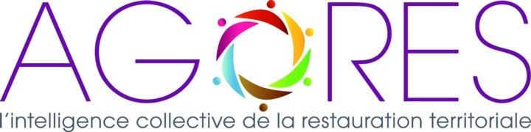



Réunion des professionnels de la restauration collective d’Aquitaine

Le 25/11/2015 de 10H à 16H
Lieu : Parc des expositions
Cours Charles Bricaud –
33300 Bordeaux
(Salon Exp’hôtel)

9H30-10H : Accueil des participants

10H-12H30 : La règlementation INCO : l’étiquetage nutritionnel
Intervention Dominique Lega, directeur restauration Ville de Talence

12H30-13H30 : pause repas

13H30-15H30 : La règlementation en matière de bio déchets et la restauration collective
Intervention Julie Pérez, chargée de mission Cyclad

15H30-16H00 : Présentation de l’offre de formation CNFPT 2016, informations et questions diverses

Code session inscription en ligne : 81830025

